รายงานการปฏิบัติราชการประจำเดือนเมษายน
ประจำปีงบประมาณ พ.ศ. 2569
สถานีตำรวจภูธรคลองพิไกร
งานสืบสวน

วันที่ 2 เมษายน 2569 เจ้าหน้าที่ตำรวจชุดสืบสวน สภ.คลองพิไกร ได้ร่วมกันจับกุมตัวผู้ต้องหา
พร้อมของกลาง
เครื่องกระสุนปืน ขนาด .22 จำนวน 1 นัด
โดยกล่าวหาว่า “มีเครื่องกระสุนปืนไว้ในครอบครองโดยไม่ได้รับอนุญาต”
สถานที่เกิดเหตุ บริเวณบนถนนในหมู่บ้านคุยบ้านโอง ม.7 ต.คุยบ้านโอง อ.พรานกระต่าย จว.กำแพงเพชร
นำผู้ถูกจับกุมพร้อมของกลาง ส่ง พงสฯ.สภ.คลองพิไกร เพื่อดำเนินคดีต่อไป

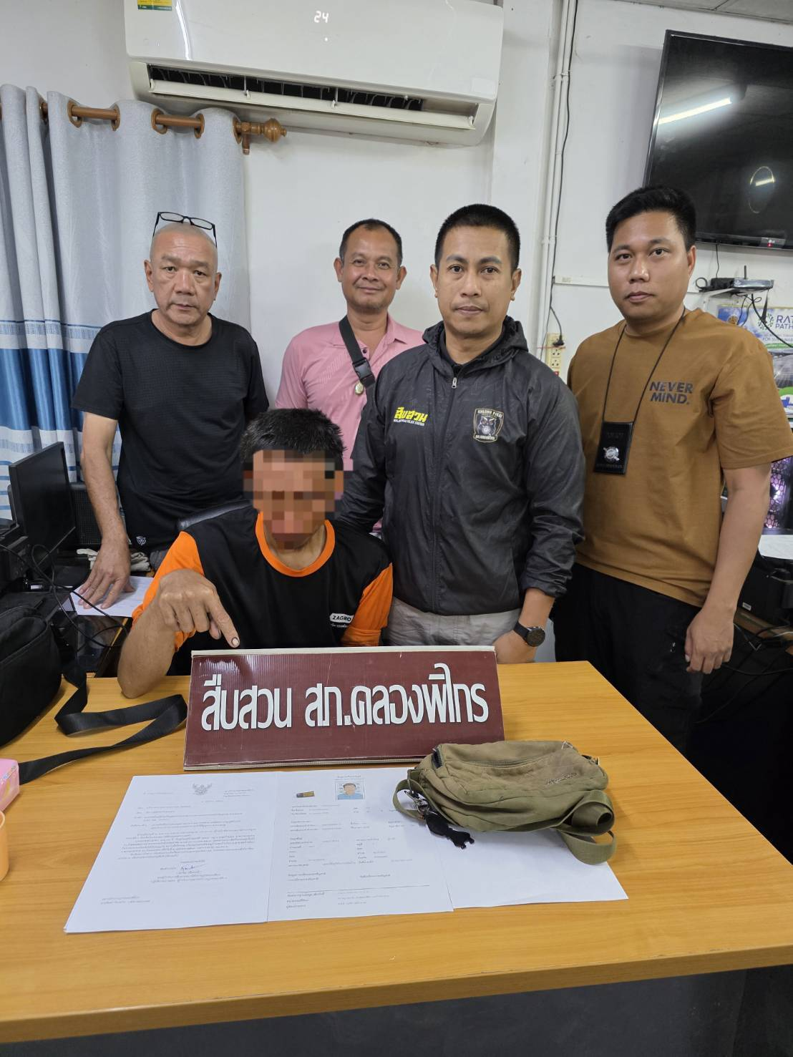

รายงานการปฏิบัติราชการประจำเดือนเมษายน
ประจำปีงบประมาณ พ.ศ. 2569
สถานีตำรวจภูธรคลองพิไกร
งานสืบสวน

วันที่ 2 เมษายน 2569 เจ้าหน้าที่ตำรวจชุดสืบสวน สภ.คลองพิไกร ได้ร่วมกันจับกุมตัวผู้ต้องหาตามหมายจับ ศาลจังหวัดกำแพงเพชร ที่ 353/2566 ลงวันที่ 26 ธันวาคม 2566
โดยกล่าวหาว่า “นำเข้าสู่ระบบคอมพิวเตอร์ซึ่งข้อมูลคอมพิวเตอร์ปลอม โดยน่าจะเกิดความเสียหายแก่ผู้อื่น หรือประชาชน, ฉ้อโกงประชาชน”
สถานที่เกิดเหตุ บริเวณหน้าหอพักเลขที่ 31/56 ต.หนองรี อ.เมืองชลบุรี จ.ชลบุรี
นำผู้ถูกจับกุม ส่ง พงสฯ.สภ.คลองพิไกร เพื่อดำเนินคดีต่อไป

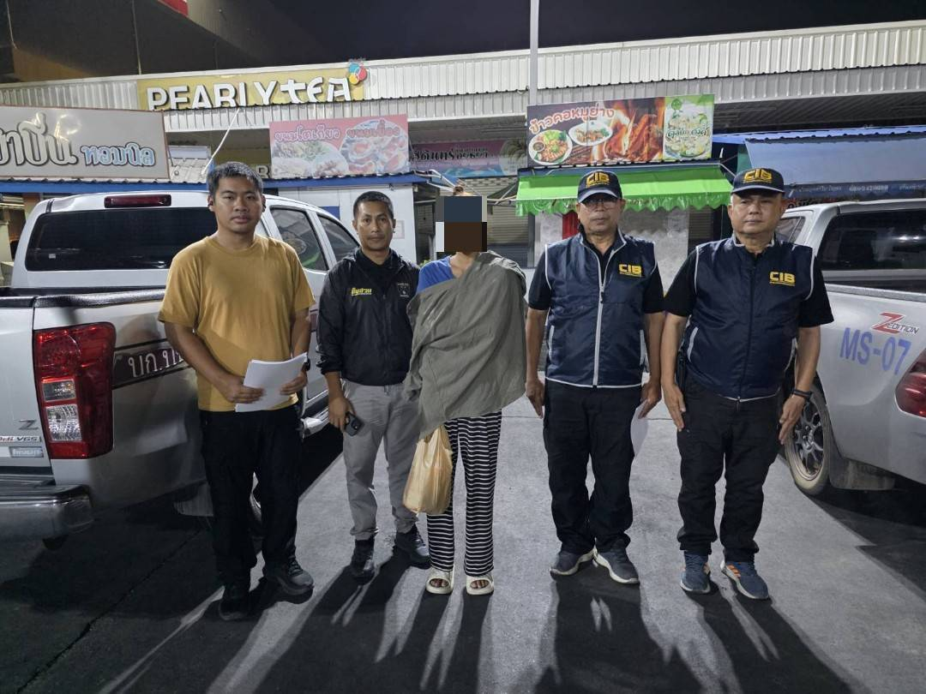

รายงานการปฏิบัติราชการประจำเดือนเมษายน
ประจำปีงบประมาณ พ.ศ. 2569
สถานีตำรวจภูธรคลองพิไกร
งานสืบสวน

วันที่ 5 เมษายน 2569 เจ้าหน้าที่ตำรวจชุดสืบสวน สภ.คลองพิไกร ได้ร่วมกันจับกุมตัวผู้ต้องหาศาลจังหวัดกำแพงเพชร ที่ จ.113/2567 ลงวันที่ 23 เมษายน 2567
โดยกล่าวหาว่า “ร่วมกันสนับสนุนให้ผู้อื่นฉ้อโกงประชาชน และ นำเข้าสู่ระบบคอมพิวเตอร์ซึ่งข้อมูลคอมพิวเตอร์ที่บิดเบือน หรือปลอมไม่ว่า ทั้งหมดหรือบางส่วน หรือข้อมูลคอมพิวเตอร์อันเป็นเท็จโดยประการที่น่าจะเกิดความเสียหายแก่ประชาชนอันมิใช่การกระทำ ความผิดฐานหมิ่นประมาทตามประมวลกฎหมายอาญา, เปิดหรือยินยอมให้บุคคลอื่นใช้บัญชีเงินฝากบัตรอิเล็กทรอนิกส์ หรือ บัญชีเงินอิเล็กทรอนิกส์ของตนโดยมิได้มีเจตนาใช้เพื่อตน หรือเพื่อกิจการที่ตนเกี่ยวข้อง หรือยินยอมให้บุคคลอื่นใช้ หรือยืมใช้เลข หมายโทรศัพท์สำหรับบริการโทรศัพท์เคลื่อนที่ของตนทั้งนี้โดยประการที่รู้หรือควรรู้ว่าจะนำไปใช้ในการกระทำความผิดเกี่ยวกับ อาชญากรรมทางเทคโนโลยี หรือความทางอาญาใด”
สถานที่เกิดเหตุ บริเวณริมถนนหมู่บ้านบลูลากูน แขวงดอกไม้ เขตประเวศ กรุงเทพมหานครฯ
นำผู้ถูกจับกุม ส่ง พงสฯ.สภ.คลองพิไกร เพื่อดำเนินคดีต่อไป
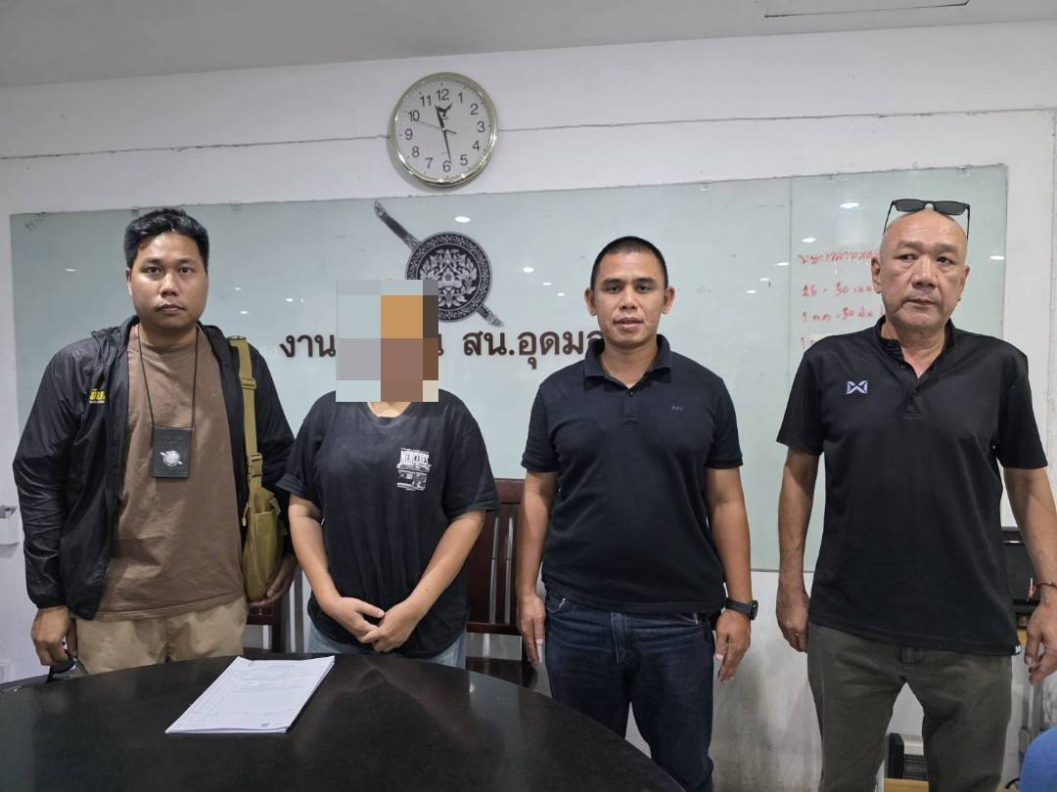

รายงานการปฏิบัติราชการประจำเดือนเมษายน
ประจำปีงบประมาณ พ.ศ. 2569
สถานีตำรวจภูธรคลองพิไกร
งานสืบสวน

วันที่ 7 เมษายน 2569 เจ้าหน้าที่ตำรวจชุดสืบสวน สภ.คลองพิไกร ได้ร่วมกันจับกุมตัวผู้ต้องหา
พร้อมของกลาง
1.ยาบ้า จำนวน 8 เม็ด
2.โทรศัพท์มือถือ จำนวน 1 เครื่อง
3.รถยนต์ จำนวน 1 คัน
โดยกล่าวหาว่า “จำหน่ายยาเสพยาเสพติดให้โทษประเภท 1 (เมทแอมเฟตามีน) โดยกระทำเพื่อการค้าโดยไม่ได้รับอนุญาต, มียาเสพติดให้โทษประเภท 1 (เมทแอมเฟตามีน) ไว้ในครอบครองโดยไม่ได้รับอนุญาต, เสพและเป็นผู้ขับขี่(รถยนต์)เสพยาเสพติดให้โทษประเภท 1 (เมทแอมเฟตามีน)โดยไม่ได้รับอนุญาต และลักลอบเล่นการพนันออนไลน์ทางสื่ออิเล็กทรอนิกส์(สล๊อธแมชีน) พนันเอาทรัพย์สินกันโดยไม่ได้รับอนุญาต”
สถานที่เกิดเหตุ ห้องหมายเลข 5 บ้านสวนนายดำรีสอร์ท ม.8 ต.คลองพิไกร อ.พรานกระต่าย จว.กำแพงเพชร
นำผู้ถูกจับกุมพร้อมของกลาง ส่ง พงสฯ.สภ.คลองพิไกร เพื่อดำเนินคดีต่อไป
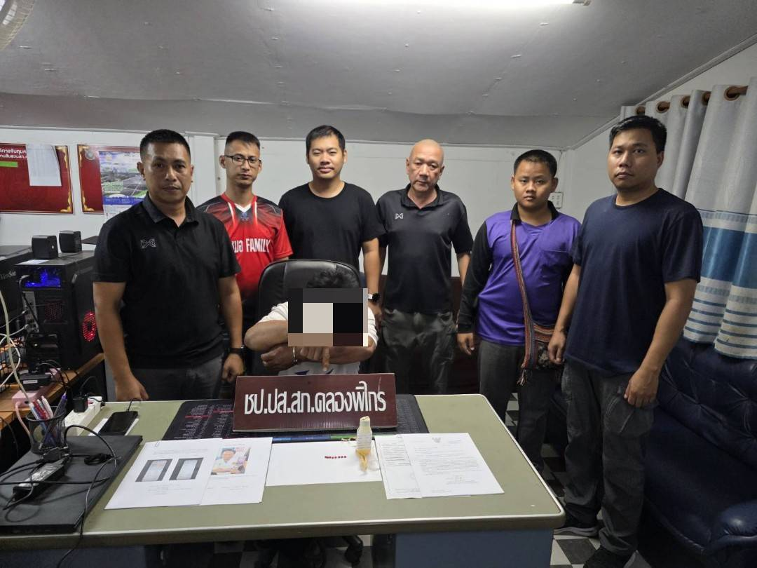

รายงานการปฏิบัติราชการประจำเดือนเมษายน
ประจำปีงบประมาณ พ.ศ. 2569
สถานีตำรวจภูธรคลองพิไกร
งานสืบสวน

วันที่ 22 เมษายน 2569 เจ้าหน้าที่ตำรวจชุดสืบสวน สภ.คลองพิไกร ได้ร่วมกันจับกุมตัวผู้ต้องหา
พร้อมของกลาง
1.ยาบ้า จำนวน 4 เม็ด
โดยกล่าวหาว่า “มียาเสพติดให้โทษประเภท 1(เมทแอมเฟตามีน) ไว้ในครอบครองโดยไม่ได้รับอนุญาต, เสพและเป็นผู้ขับขี่(รถจักรยานยนต์)เสพยาเสพติดให้โทษประเภท 1 (เมทแอมเฟตามีน)โดยไม่ได้รับอนุญาต”
สถานที่เกิดเหตุ ถนนสายคลองพิไกร-ลานกระบือ ม.6 ต.คลองพิไกร อ.พรานกระต่าย จว.กำแพงเพชร
นำผู้ถูกจับกุมพร้อมของกลาง ส่ง พงสฯ.สภ.คลองพิไกร เพื่อดำเนินคดีต่อไป
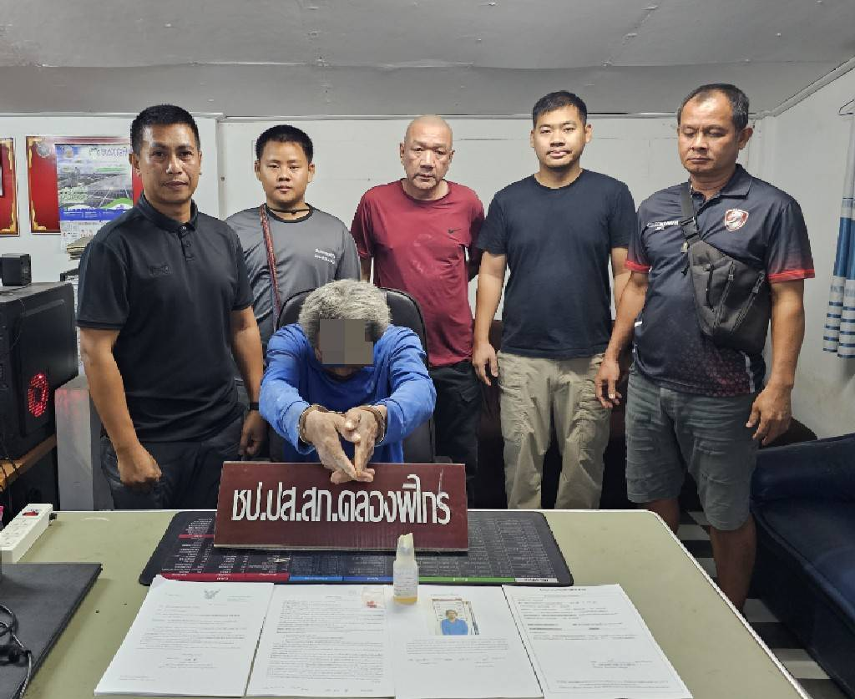

รายงานการปฏิบัติราชการประจำเดือนเมษายน
ประจำปีงบประมาณ พ.ศ. 2569
สถานีตำรวจภูธรคลองพิไกร
งานสืบสวน

วันที่ 27 เมษายน 2569 เจ้าหน้าที่ตำรวจชุดสืบสวน สภ.คลองพิไกร ได้ร่วมกันจับกุมตัวผู้ต้องหาตามหมายจับศาลจังหวัดกำแพงเพชร ที่ 43/2568 ลงวันที่ 30 มกราคม 2568
โดยกล่าวหาว่า “จำหน่ายยาเสพติดให้โทษประเภท 1(เมทแอมเฟตามีน)เพื่อการค้าโดยไม่ได้รับอนุญาตและมียาเสพติดให้โทษประเภท 1(เมทแอมเฟตามีน)ไว้ในครอบครองเพื่อการค้าโดยไม่ได้รับอนุญาต”
สถานที่เกิดเหตุ บริเวณหน้า สภ.คลองพิไกร ม.3 ต.คลองพิไกร อ.พรานกระต่าย จว.กำแพงเพชร
นำผู้ถูกจับกุมพร้อมของกลาง ส่ง พงสฯ.สภ.คลองพิไกร เพื่อดำเนินคดีต่อไป

